Прочитай текст.
Под грибом.
Как-то застал Муравья сильный дождь.
Увидел Муравей на полянке маленький грибок и спрятался под шляпкой.
Сидит — дождь пережидает.
А дождь идёт всё сильнее ...
Ползёт к грибу мокрая Бабочка:
— Муравей, пусти меня под грибок! Промокла я — лететь не могу!
— Куда же я пущу тебя? Я один тут еле уместился.
— Ничего! В тесноте, да не в обиде.
Пустил Муравей Бабочку под грибок.
А дождь ещё сильнее идёт...
Бежит Мышка:
— Пустите меня под грибок! Вода с меня ручьём течёт.
— Куда же мы тебя пустим? Тут и места нет.
— Потеснитесь немножко!
Потеснились — пустили Мышку .
А дождь не перестаёт...
Мимо гриба Воробей скачет и плачет:
— Намокли перышки, устали крылышки! Пустите меня обсохнуть, отдохнуть, дождик переждать!
— Тут места нет.
— Подвиньтесь, пожалуйста!
— Ладно.
Подвинулись — нашлось Воробью место.
А тут Заяц на полянку выскочил, увидел гриб.
— Спрячьте, спасите! За мной Лиса гонится!..
— Жалко Зайца, — говорит Муравей. — Давайте ещё потеснимся.
Только спрятали Зайца — Лиса прибежала.
— Зайца не видели? — спрашивает.
— Не видели.
Подошла Лиса поближе, понюхала, махнула хвостом и ушла.
К тому времени дождик прошёл — солнышко выглянуло. Вылезли все из-под гриба — радуются.
Муравей задумался и говорит:
— Как же так? Раньше мне одному под грибом тесно было, а теперь пятерым место нашлось!
— Ква-ха-ха! Ква-ха-ха! — засмеялся кто-то.
Все посмотрели: на шляпке гриба сидит Лягушка и хохочет:
— Эх, вы! Гриб-то...
Не досказала и ускакала.
Посмотрели все на гриб и тут догадались, почему сначала одному под грибом тесно было, а потом и пятерым место нашлось.
А вы догадались?

(по Владимиру Григорьевичу Сутееву)

Русский язык.

1. В каком ряду все слова двусоставные?

- Дождь, бабочка. 2. Солнышко, говорит.
3. Лиса, грибок. 4. Лягушка, дождик.

2. В каком слове ударение падает на третий слог?

Бабочка. Лягушка. Муравей. Крылышки.

3.В каком ряду все слова отвечают на вопрос «кто? »

- Муравей, гриб, шляпка. 2. Прошёл, солнышко, выглянуло.
3. Дождик, Лягушка, Воробей. 4. Лиса, Заяц, Бабочка.

4. Из данных слов выпиши то, в котором звуков больше, чем букв:

дождь, бабочка, гриб, заяц ______________________________________________

5. Допиши, что хотела сказать Лягушка животным:
-Эх вы! Гриб-то ____________________________________________

6. Выпиши выделенные жирным шрифтом слова и раздели их на слоги и для переноса.
__________________________________________________________
__________________________________________________________
__________________________________________________________

Литературное чтение.

1.К какому жанру относится данное произведение?

- Стихотворение. 2. Песенка. 3 .Рассказ. 4. Сказка.

2.В тексте рассказывается:

- О дожде. 2. О животных. 3. О грибке. 4. О взаимопомощи.

3. Где рос гриб?

В поле. В чаще. На полянке. В саду

4. На какие две группы можно разбить героев этого текста.

А) животные и растения;
Б) травоядные и хищники;
В) звери и растения.

5. Пронумеруй рисунки так, чтобы легче было пересказывать текст.

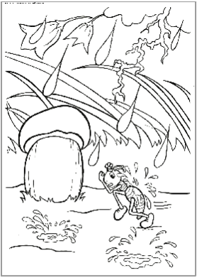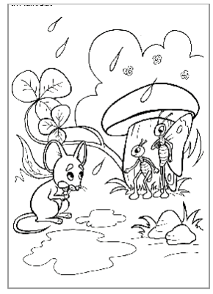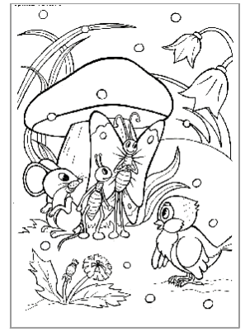

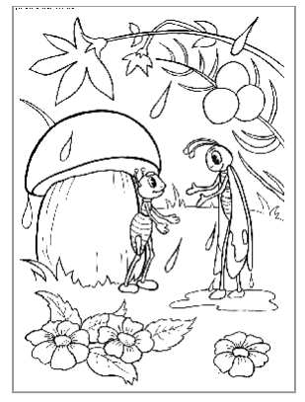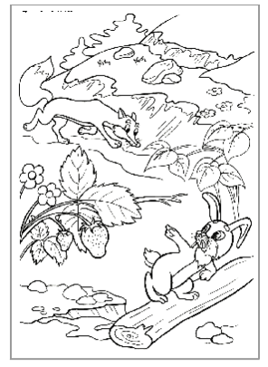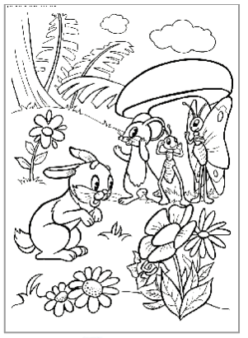

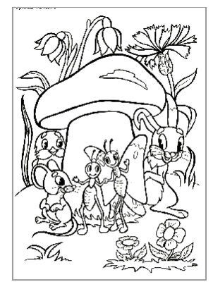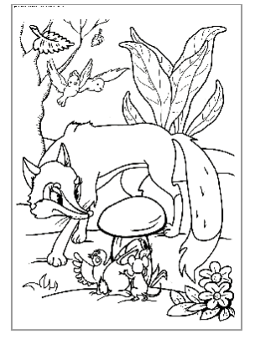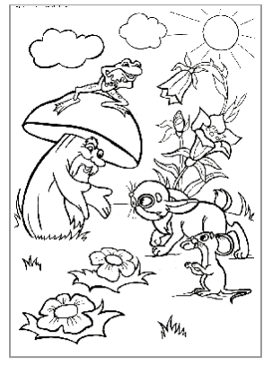
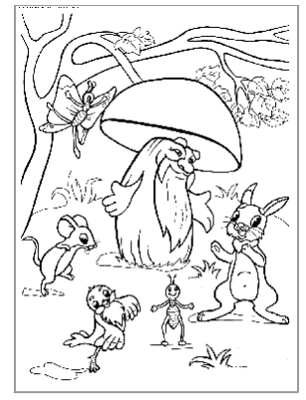

6. Какое название ты бы дал данному произведению, используя выражения героев?
__________________________________________________________

Математика.

1.Сколько животных спрятались под грибом?

4 6 5 3
2. Запиши цифрой, сколько ножек у каждого животного.

  - У Муравья - __
  - У Бабочки - __
  - У Воробья - __
  - У Мышки - __
3. Сравни, у кого ножек больше – у Муравья или у Воробья? Выбери знак :
- = 2. < 3. > 4. +

4. Сколько в сказке животных, умеющих летать? Перечисли, запиши.
______________________________________________________________________.

5. Под грибом спряталось 5 животных. Приползло ещё 2 жука. Сколько животных стало под грибком?
Решение: _________________
Ответ: ____________________
Окружающий мир.

1. Какой из перечисленных грибов ядовитый?

Опёнок. Подберёзовик. Мухомор. Сыроежка.

2. Кто лечится мухомором?
Человек. Собака. Белка. Лось.
3. Кто заготавливает грибы на зиму?
Лиса. Муравей. Заяц. Белка.

4. Соедини линиями :


